**Thaletova kružnice**

**Thaletova věta:** Množina ***M*** vrcholů všech pravých úhlů v rovině, jejichž ramena procházejí dvěma danými různými body A, B, je kružnice s průměrem AB s výjimkou bodů A,B.

**Důkaz :**

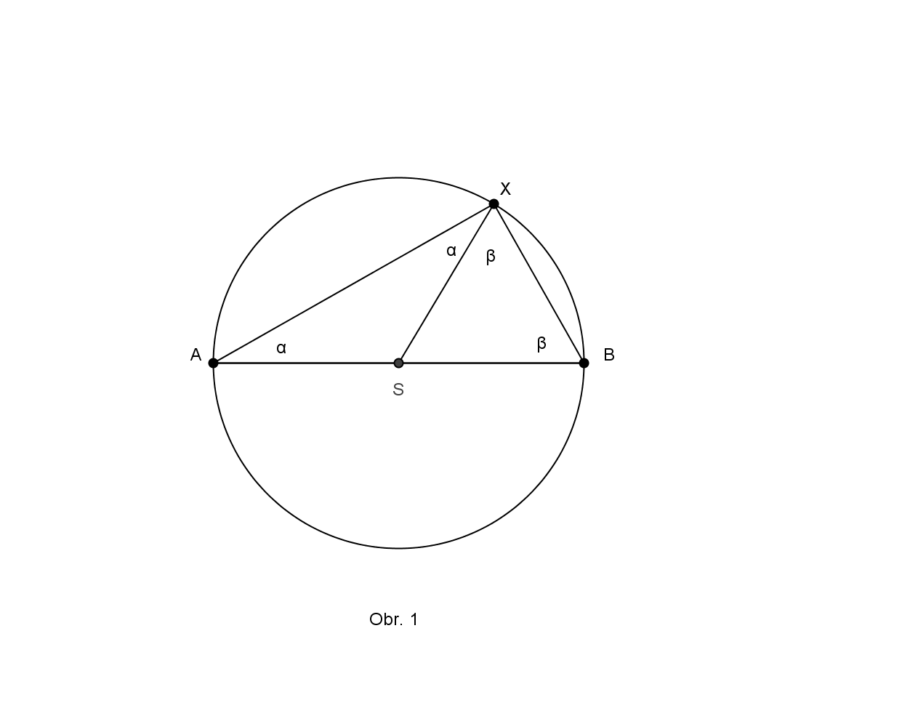

1. Dokážeme, že platí : ***Jestliže bod X patří množině M, pak je úhel AXB pravý.***

Zvolme kružnici k se středem S, její průměr AB a bod X kružnice k, X ≠ A, X ≠ B (viz obr.1). Trojúhelník ASX je rovnoramenný, velikosti jeho vnitřních úhlů při základně jsou shodné. Velikost každého z nich označme α. Trojúhelník BSX je rovněž rovnoramenný a velikost jeho úhlu při základně označme β. Vyjádříme-li součet velikostí všech vnitřních úhlů v trojúhelníku AXB, dostáváme vztah:

α + (α + β) + β = 1800

Úpravou dostáváme

2 α + 2β = 1800, tj. α + β = 900, což je velikost konvexního úhlu AXB, a tedy konvexní úhel AXB je pravý – což jsme měli dokázat.

1. Dokážeme, že platí: ***Jestliže je úhel AXB pravý, pak bod X patří množině M, tj. leží na kružnici k s průměrem AB, X***≠***A, X***≠***B.*** Použijeme nepřímý důkaz, tj. dokážeme větu obměněnou: *Neleží-li bod X na kružnici k s průměrem AB, pak konvexní úhel AXB není pravý.*

* *Nechť bod X patří vnitřní oblasti kružnice k.* Jestliže bod X leží mezi body A,B, pak úhel AXB je přímý úhel a nikoliv pravý (obr.2). Neleží-li bod X mezi body A,B, sestrojme bod Y, který je průsečíkem kružnice k s přímkou AX (obr.3). Konvexní úhel AXB je vnější úhel trojúhelníku XYB a je tedy větší než konvexní úhel XYB, tj. než konvexní úhel AYB. Konvexní úhel AYB je však vzhledem k části a) důkazu pravý. Konvexní úhel AXB je tedy větší než pravý úhel. 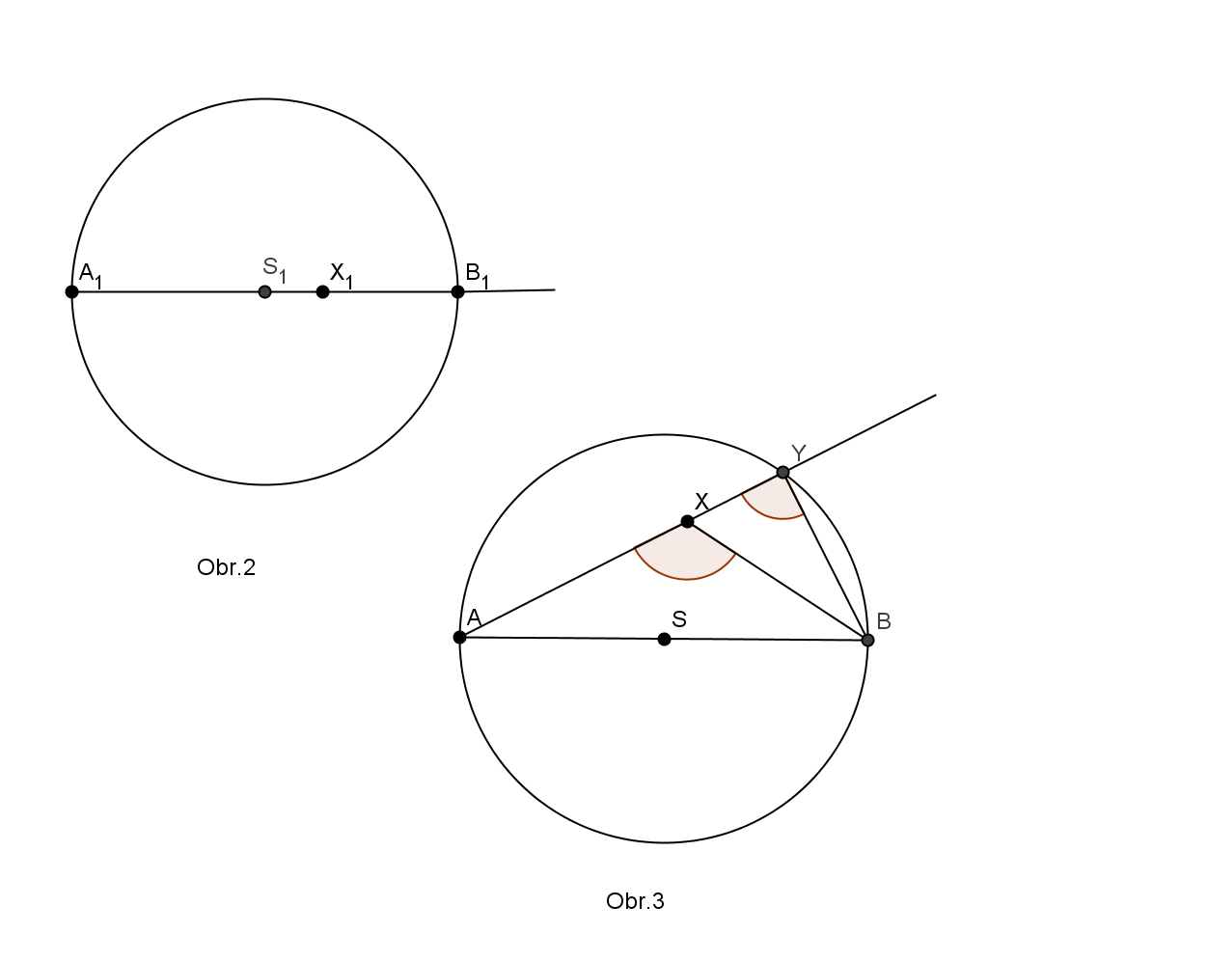
* *Nechť bod X patří vnější oblasti kružnice k.* Jestliže bod X leží na přímce AB, pak úhel AXB zřejmě není pravý (obr.4). Neleží-li bod X na přímce AB, sestrojme bod Y, který je průsečíkem kružnice k s přímkou AX (obr.5). Konvexní úhel AYB je vzhledem k části a) důkazu pravý . Tento úhel je vnějším úhlem trojúhelníku XYB a konvexní úhel YXB ,

tj. konvexní úhel AXB, je tedy menší než pravý úhel AYB. 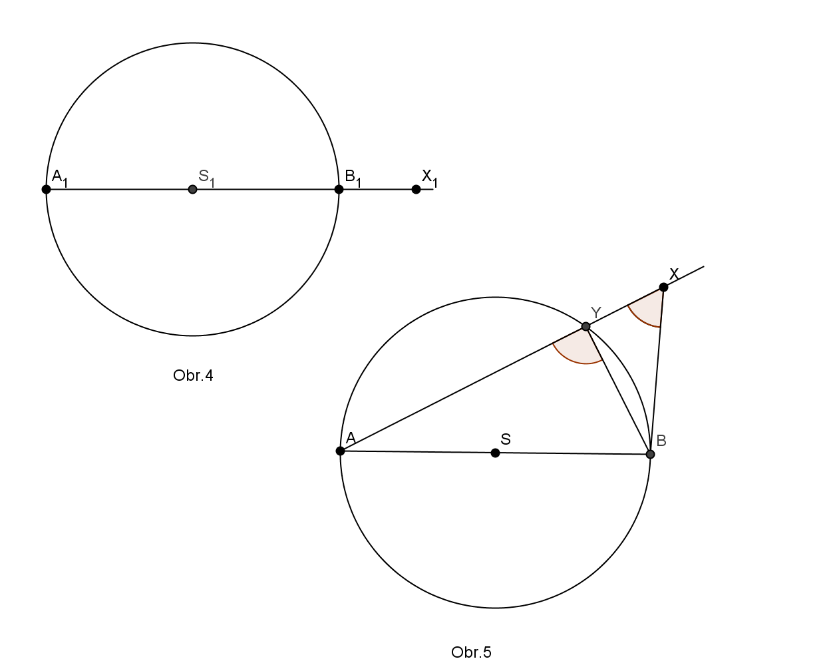

Z výše uvedeného plyne, že platí: *Neleží-li bod X na kružnici k s průměrem AB, pak konvexní úhel AXB není pravý.* Platí tedy : ***Jestliže je úhel AXB pravý, pak bod X patří množině M, tj. leží na kružnici k s průměrem AB, X***≠***A, X***≠***B*** – což jsme měli dokázat.

**Závěr:** Množinou ***M*** vrcholů všech pravých úhlů v rovině, jejichž ramena procházejí dvěma danými různými body A, B, je kružnice s průměrem AB s výjimkou bodů A,B. Tuto množinu nazýváme **Thaletovou kružnicí**.